Публикации в СМИ
Твой проект 2021 в Находкинском городском округе
Дата публикации | Наименование статьи | Фото | Ссылка на статью
20.01.22 | "Твой проект" реализует в Находке по четыре инициативы в год | 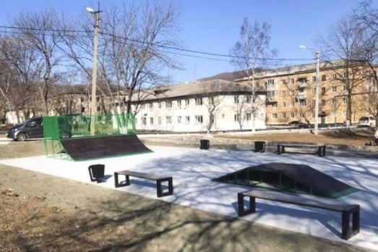 | https://nakhodka.media/news/1226560
19.01.22 | «Твой проект» реализует в Находке по четыре инициативы в год | 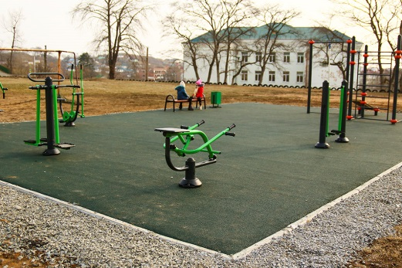 | https://www.nakhodka-city.ru/events/news/item/?sid=6370
29.11.21 | «Твой проект»: в Южно-Морском и Ливадии реализованы предложения находкинцев | 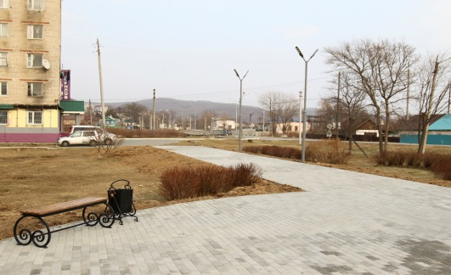 | https://www.nakhodka-city.ru/events/news/item/?sid=6047
12.10.21 | В Находке приступили к реализации проектов конкурса инициативного бюджетирования | 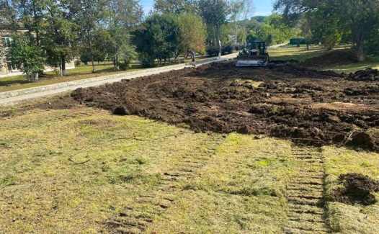 | https://primamedia.ru/news/1175344/
11.10.21 | В Находке приступили к реализации проектов конкурса инициативного бюджетирования | 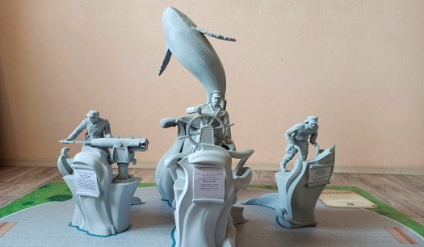 | https://www.nakhodka-city.ru/events/news/item/?sid=5647
18.08.21 | Портал о «народном бюджете» появился в Приморье | 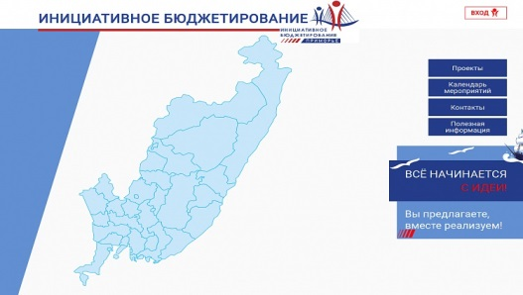 | https://www.nakhodka-city.ru/events/news/item/?sid=5270
18.03.21 | Площадку для скейтеров построят в Ливадии в этом году благодаря конкурсу «Твой проект» | 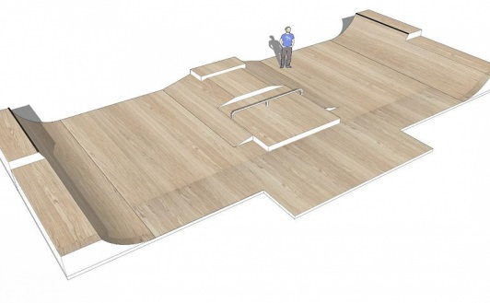 | https://www.nakhodka-city.ru/events/news/item/?sid=4188
15.03.21 | Четыре общественных территории будут благоустроены в Находке по результатам конкурса «Твой проект» | 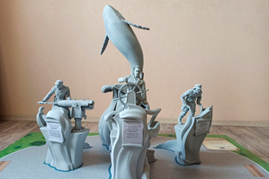 | https://www.nakhodka-city.ru/events/news/item/?sid=4157
10.03.21 | В Находке продолжается голосование по заявкам конкурса «Твой проект» | 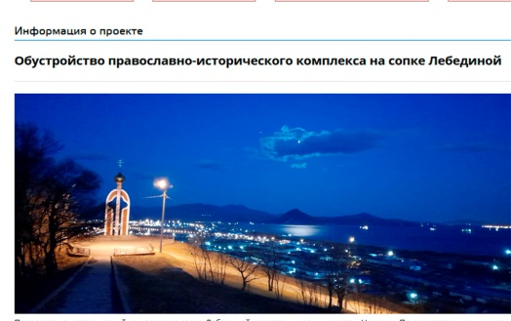 | https://www.nakhodka-city.ru/events/news/item/?sid=4118
09.03.21 | Более 56 тысяч приморцев уже проголосовали за инициативы конкурса «Твой проект» | 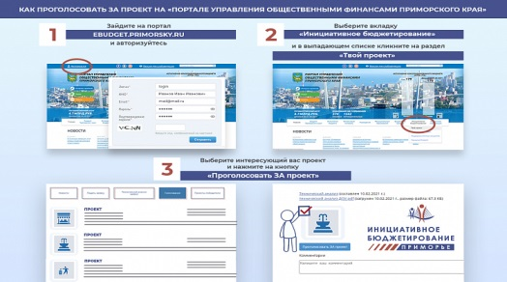 | https://www.nakhodka-city.ru/events/news/item/?sid=4100
04.03.21 | ТОП-10 вопросов о конкурсе «Твой проект» в Приморье. ОТВЕТЫ | 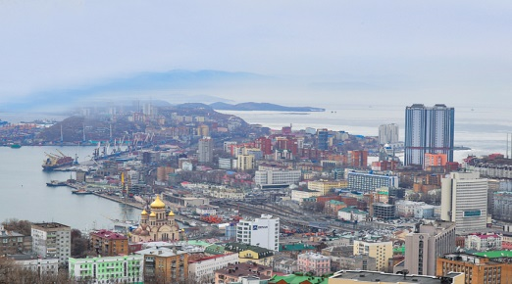 | https://www.nakhodka-city.ru/events/news/item/?sid=4088
03.03.21 | Выбираем четыре площадки: началось голосование по заявкам конкурса «Твой проект» | 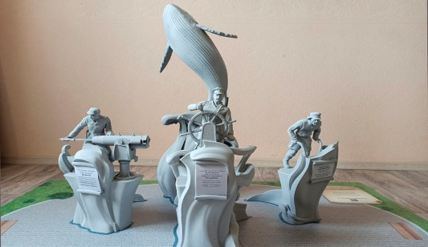 | https://www.nakhodka-city.ru/events/news/item/?sid=4068
11.02.21 | 27 заявок подали находкинцы на конкурс «Твой проект» | 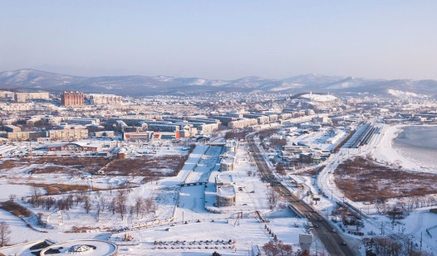 | https://www.nakhodka-city.ru/events/news/item/?sid=3916
02.02.21 | Более 800 заявок подали приморцы на конкурс по улучшению инфраструктуры городов и сел | 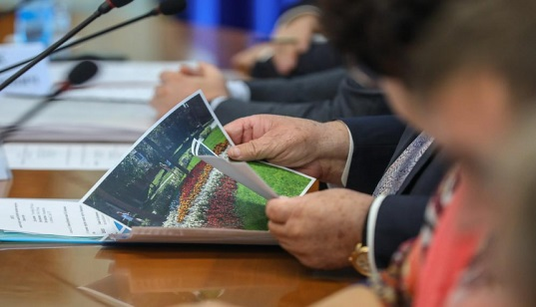 | https://www.nakhodka-city.ru/events/news/item/?sid=3857
26.01.21 | 4 инициативы на место: приморцы активно подают заявки на конкурс «Твой проект» | 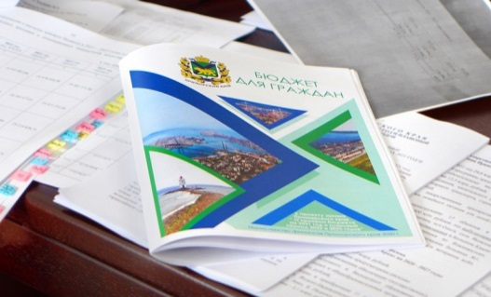 | https://www.nakhodka-city.ru/events/news/item/?sid=3815
19.01.21 | Новый проект по инициативному бюджетированию стартовал в Приморье | 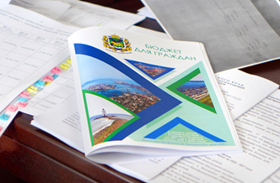 | https://www.nakhodka-city.ru/events/news/item/?sid=3771
11.01.21 | В Приморье запускают конкурс «Твой проект» в рамках инициативного бюджетирования | 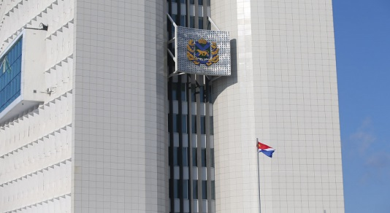 | https://www.nakhodka-city.ru/events/news/item/?sid=3725
31.12.20 | Новый проект «Инициативного бюджетирования» запускают в Приморье с 18 января |  | https://www.nakhodka-city.ru/events/news/item/?sid=3724

